Производственная практика

Преподаватель Пермяков В.В.

Задание для 2 курса
Группы ЭГС – 20

Выполнить в срок до 10 июля 2020
Беляев Евгений Олегович
Губин Алексей Николаевич
Мамаев Артем Михайлович
Суслов Никита Олегович
Шутов Денис Алексеевич
Медведев Павел Дмитриевич
Юн Степан Дмитриевич
Золотарев Алексей Сергеевич

Выполненную работу в виде файла MS WORD отправьте преподавателю по email permjakov@vemst.ru
Для этого создайте новый документ MS WORD.
Не забудьте указать свою Фамилию Имя
Задание 1:
Необходимо произвести сварку металлического ящика в нижнем положении.
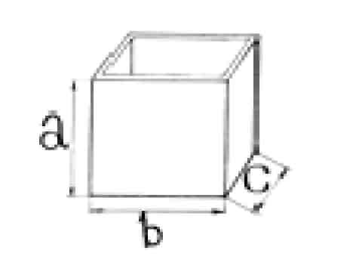
А=500мм., b=500мм., С=500мм., толщина свариваемого металла 5мм., материал ВСт3.
1. Подберите материалы, оборудование и режим сварки.
2. Определите длину, количество и место расположение прихваток.
3. Составьте последовательность технологических операций.

Наименование переходов | Эскиз | Оборудование и оснастка | Режим сварки | Сварочный материал | Метод контроля

Задание 2:
Предложите порядок наложения сварных швов при сварке узла балки, изображённой на рисунке.





